НОВОСИБИРСКИЙ ГОСУДАРСТВЕННЫЙ УНИВЕРСИТЕТ

ФАКУЛЬТЕТ ИНФОРМАЦИОННЫХ ТЕХНОЛОГИЙ

ОСНОВЫ ТЕОРИИ УПРАВЛЕНИЯ

Задание № 4

Построение дискретной системы управления

Студент группы 18205

Зеленских Марк Олегович " "05.2021 г.

Преподаватель

Виталий Геннадьевич Казаков

" "05.2021 г.

**Содержание**

1 Постановка задачи 3

2 Дискретная реализация системы автоматического управления с ПИ-регулятором 4

3 Дискретная реализация системы автоматического управления с ПИД-регулятором 5

4 Вывод 7

Приложение А 8

# 1 Постановка задачи

Целью моделирования систем управления посредством разностных уравнений является упрощение расчетов выходного напряжения путем сведения его к решению системы линейных уравнений.

Получение уравнений дискретной системы из уравнений для непрерывной системы называется дискретизацией. Начнем со звена интегрирования x(t).

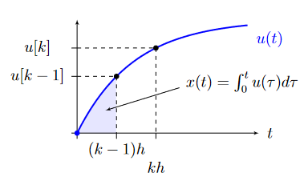

Выберем шаг по времени h. Целочисленный временной аргумент будем писать в квадратных скобках: x[k−1]=x((k−1)·h).

1. Приближенное интегрирование по формуле прямоугольников приводит к выражению x[k]−x[k−1] =u[k]·h.
2. Приближенное интегрирование по формуле трапеций приводит к выражению x[k]−x[k−1] = (u[k]+u[k−1])/2·h.

Поменяв в этих формулах местами вход и выход, получим два дискретных представления для звена дифференцирования:

1)u[k]−u[k−1] =x[k]·h⇒x[k] = (u[k]−u[k−1])/h;

2)u[k]−u[k−1] = (x[k]+x[k−1])/2·h⇒x[k] +x[k−1] =2/h· (u[k]−u[k−1]).

Дискретизация средствами Scilab. Пусть непрерывная система имеет дробно-рациональную передаточную функцию W(s) =b(s)a(s). Предполагаем, что она физически реализуема, т.е. deg a(s)>deg b(s). Построим соответствующую дискретную систему в нормальной форме первого порядка:

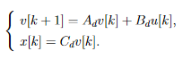

Ранее были получены значения для ПИ- и ПИД-регуляторов при Т2 = 0:

|  |  |  |
| --- | --- | --- |
|  | К | Ти |
| ПИ | 1.5695 | 3.2416 |
| ПИД | 6.646 | 1.885 |

# 2 Дискретная реализация системы автоматического управления с ПИ-регулятором

На рис. 1 представлена схема ПИ-регулятора.

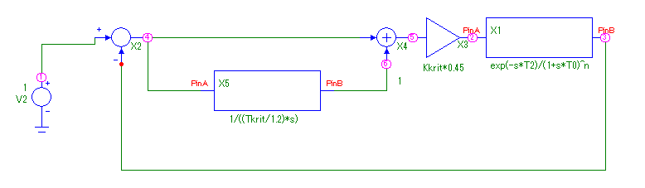 Рисунок 1

На рисунке 2 представлен график переходной характеристики системы управления, полученный в MicroCap:

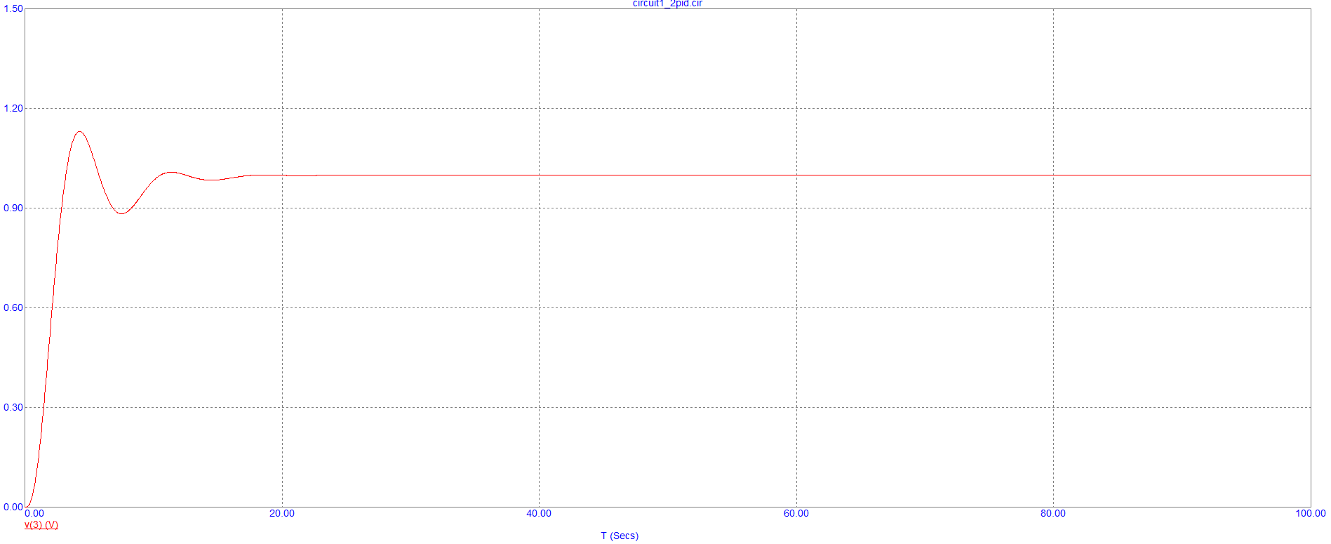

Рисунок 2

На рисунке 3 представлен график переходной характеристики системы управления, полученной по разностным уравнениям дискретной модели в Scilab.

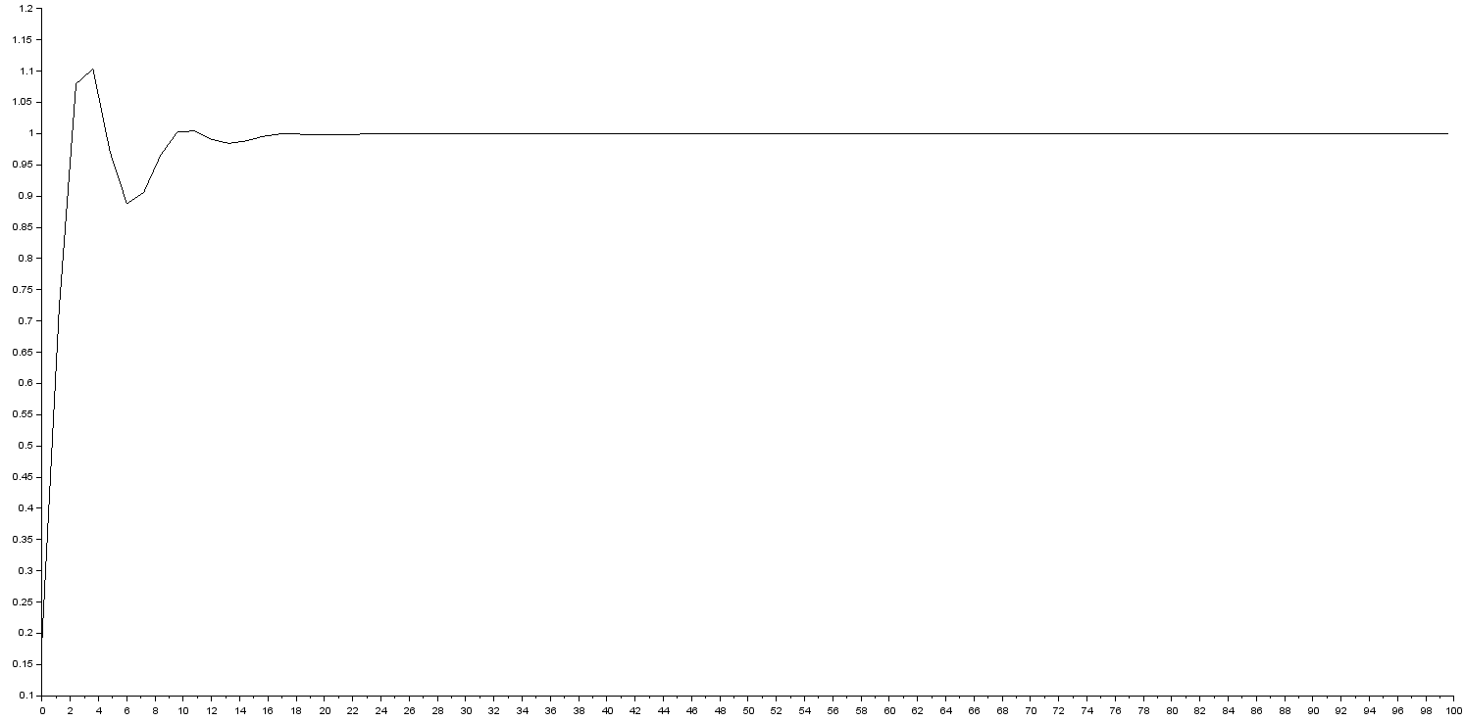

Рисунок 3

# 3 Дискретная реализация системы автоматического управления с ПИД-регулятором

На рис. 2 представлена схема ПИД-регулятора.

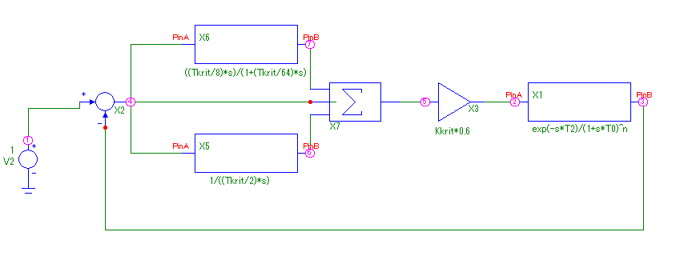 Рисунок 4

На рисунке 5 представлен график переходной характеристики системы управления, полученный в MicroCap:

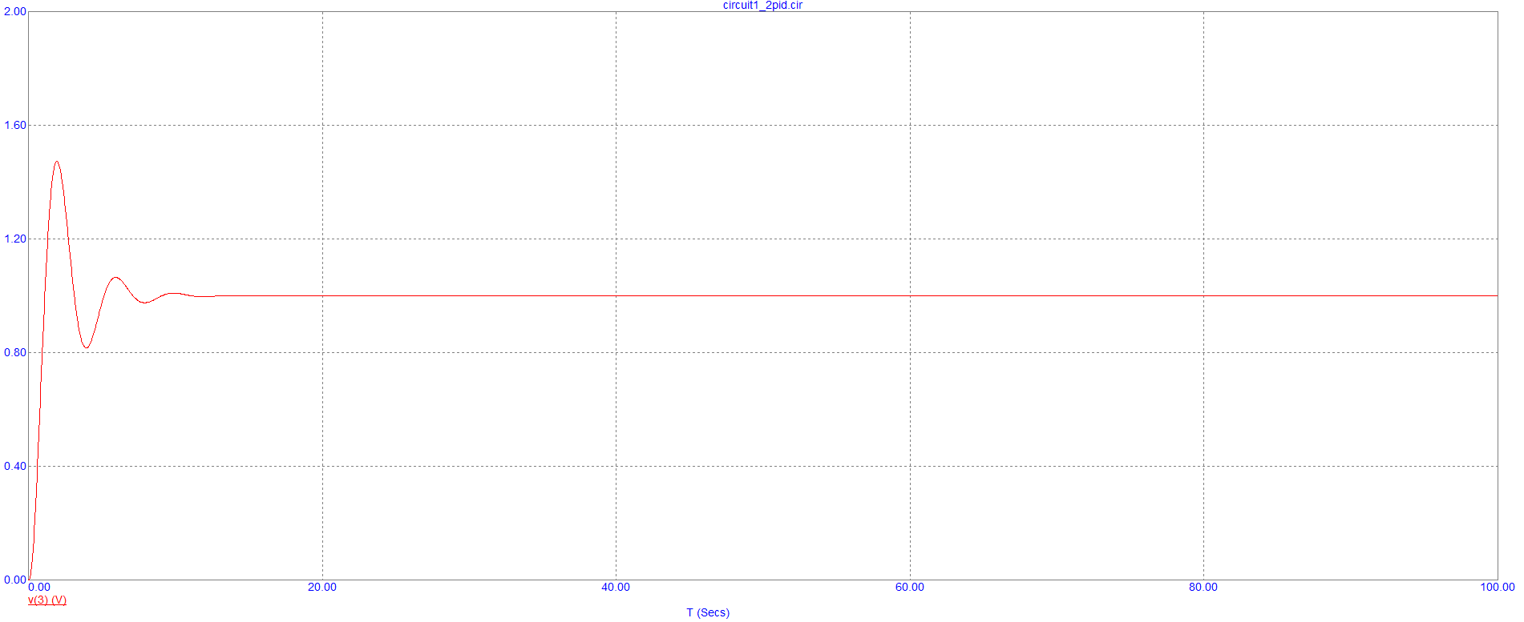

Рисунок 5

На рисунке 6 представлен график переходной характеристики системы управления, полученной по разностным уравнениям дискретной модели в Scilab.

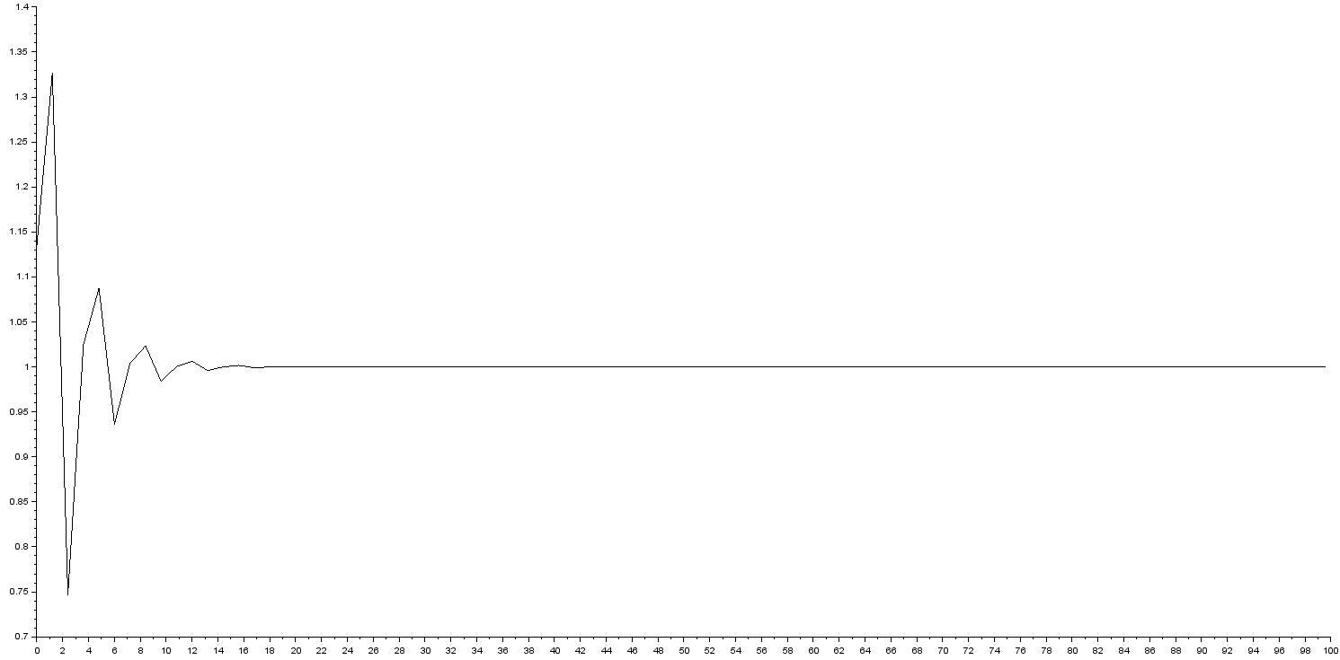

Рисунок 6

Далее была исследована точность дискретной модели для разных времен дискретизации и посчитана ошибка дискретизации – норма разности переходных характеристик дискретной и непрерывной системы

|  |  |  |  |  |
| --- | --- | --- | --- | --- |
| h | 1.2 | 0.6 | 0.12 | 0.012 |
| ПИ | 0.8390521 | 0.6021042 | 0.2386063 | 0.0030054 |
| ПИД | 0.6028011 | 0.465059 | 0.2158898 | 0.0160509 |

# Вывод

По проведенным подсчетам можно сделать вывод, что при уменьшении шага ошибка дискретизации уменьшается.

# Приложение А

Листинг программы для ПИ-регулятора

T=0;

n=3;

T0=1.03;

Ti=3.2416;

K=1.5695;

time_max=100;

h=1.2;

s=poly(0,'s');

exp_one=1 - T * s + (T * s)^2/2 - (T * s) ^ 3 / 6 + (T * s) ^ 4 / 24 - (T * s) ^ 5 / 120;

W_one=exp_one / (1 + s * T0) ^ n;

W_two=(1 + 1 / (Ti * s)) * K * W_one;

W=W_two / (1 + W_two);

Sys=syslin('c',W);

Sysd=dscr(Sys,h);

Ad=Sysd.A;

Bd=Sysd.B;

Cd=Sysd.C;

time=0:h:time_max;

v=zeros(length(Bd),1);

x=zeros(length(time));

for i=1:1:length(time)

v=Ad * v + Bd;

x(i)=Cd * v;

end

plot2d(time,x);

Листинг программы для ПИД-регулятора

T=0;

n=3;

T0=1.03;

Ti=1.885;

K=6.646;

Td=Ti / 4;

Tc=Td / 8;

time_max=100;

h=1.2;

s=poly(0,'s');

exp_one=1 - T * s + (T * s) ^ 2 / 2 - (T * s) ^ 3 / 6 + (T * s) ^ 4 / 24 - (T * s) ^ 5 / 120;

W_one=exp_one/(1 + s * T0) ^ n;

W_two=(1 + 1 / (Ti * s) + (Td * s) / (1 + Tc * s)) * K * W_one;

W=W_two / (1 + W_two);

Sys=syslin('c',W);

Sysd=dscr(Sys,h);

Ad=Sysd.A;

Bd=Sysd.B;

Cd=Sysd.C;

time=0:h:time_max;

v=zeros(length(Bd),1);

x=zeros(length(time));

for i=1:1:length(time)

v=Ad*v + Bd;

x(i)=Cd*v;

end

plot2d(time,x);

Листинг программ для ПИ-регулятора для построения переходной характеристики и демонстрации зависимости ошибки дискретизации от времени дискретизации и типа регулятора

T=0;

n=3;

T0=1.03;

Ti=3.2416;

K=1.5695;

time_max=100;

h=1.2;

s=poly(0,'s');

exp_one=1 - T * s + (T * s) ^ 2 / 2 - (T * s) ^ 3 / 6 + (T * s) ^ 4 / 24 - (T * s) ^ 5 / 120;

W_one=exp_one / (1 + s * T0) ^ n;

W_two=(1 + 1 / (Ti * s)) * K * W_one;

W=W_two / (1 + W_two);

Sys=syslin('c',W);

Sysd=dscr(Sys,h);

Ad=Sysd.A;

Bd=Sysd.B;

Cd=Sysd.C;

time=[0:h:time_max];

v=zeros(length(Bd),1);

x=zeros(length(time));

for i=1:1:length(time)

v=Ad * v + Bd;

x(i)=Cd * v;

end;

csv_data=0;

if h==1.2 then

csv_data=csvRead("C:\Users\home\pi1.csv",",",".","double");

else if h==0.6 then

csv_data=csvRead("C:\Users\home\pi2.csv",",",".","double");

else if h==0.12 then

csv_data=csvRead("C:\Users\home\pi3.csv",",",".","double");

else if h==0.012 then

csv_data=csvRead("C:\Users\home\pi4.csv",",",".","double");

end

x_con=csv_data(:,1);

y_con=csv_data(:,2);

plot2d(time,x,style=color("red"));

plot2d(x_con,y_con,style=color("green"));

err=0;

fori=1:length(time)

err=err + (y_con(i) - x(i)) ^ 2;

end

err=sqrt(err / length(time))

disp(err);

Листинг программ для ПИД-регулятора для построения переходной характеристики и демонстрации зависимости ошибки дискретизации от времени дискретизации и типа регулятора

T=0;

n=3;

T0=1.03;

Ti=1.885;

K=6.646;

Td=Ti / 4;

Tc=Td / 8;

time_max=100;

h=1.2;

s=poly(0,'s');

exp_one=1 - T * s + (T * s) ^ 2 / 2 - (T * s) ^ 3 / 6 + (T * s) ^ 4 / 24 - (T * s) ^ 5 / 120;

W_one=exp_one / (1 + s * T0) ^ n;

W_two=(1 + 1 / (Ti * s) + (Td * s) / (1 + Tc * s)) * K * W_one;

W=W_two/(1 + W_two);

Sys=syslin('c',W);

Sysd=dscr(Sys,h);

Ad=Sysd.A;

Bd=Sysd.B;

Cd=Sysd.C;

time=[0:h:time_max];

v=zeros(length(Bd),1);

x=zeros(length(time));

for i=1:1:length(time)

v=Ad * v + Bd;

x(i)=Cd * v;

end;

csv_data=0;

if h==1.2 then

csv_data=csvRead("C:\Users\home\pid1.csv",",",".","double");

else if h==0.6 then

csv_data=csvRead("C:\Users\home\pid2.csv",",",".","double");

else if h==0.12 then

csv_data=csvRead("C:\Users\home\pid3.csv",",",".","double");

else if h==0.012 then

csv_data=csvRead("C:\Users\home\pid4.csv",",",".","double");

end

x_con=csv_data(:,1);

y_con=csv_data(:,2);

plot2d(time,x,style=color("red"));

plot2d(x_con,y_con,style=color("green"));

err=0;

for i=1:length(time)

err=err + (y_con(i) - x(i)) ^ 2;

end

err=sqrt(err / length(time))

disp(err);

Графики переходной характеристики системы с ПИ-регулятором (при Т=0 и h = 1.2, 0.6, 0.12, 0.012) и графики переходной характеристики, вычисленной в MicroCap.

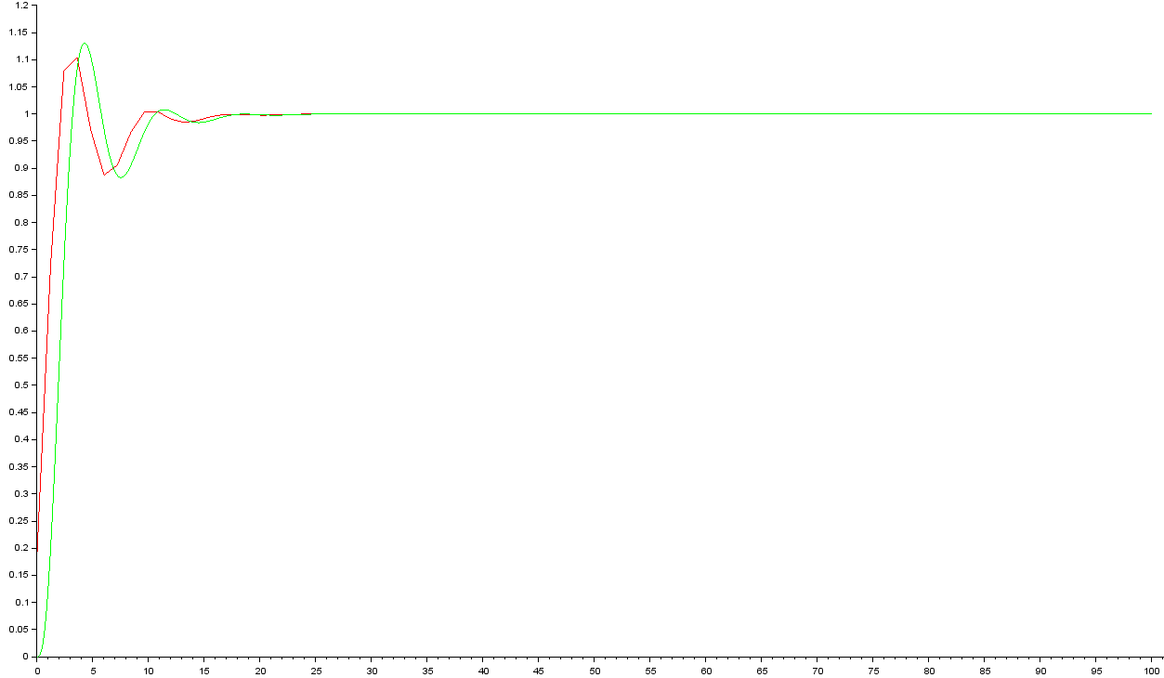

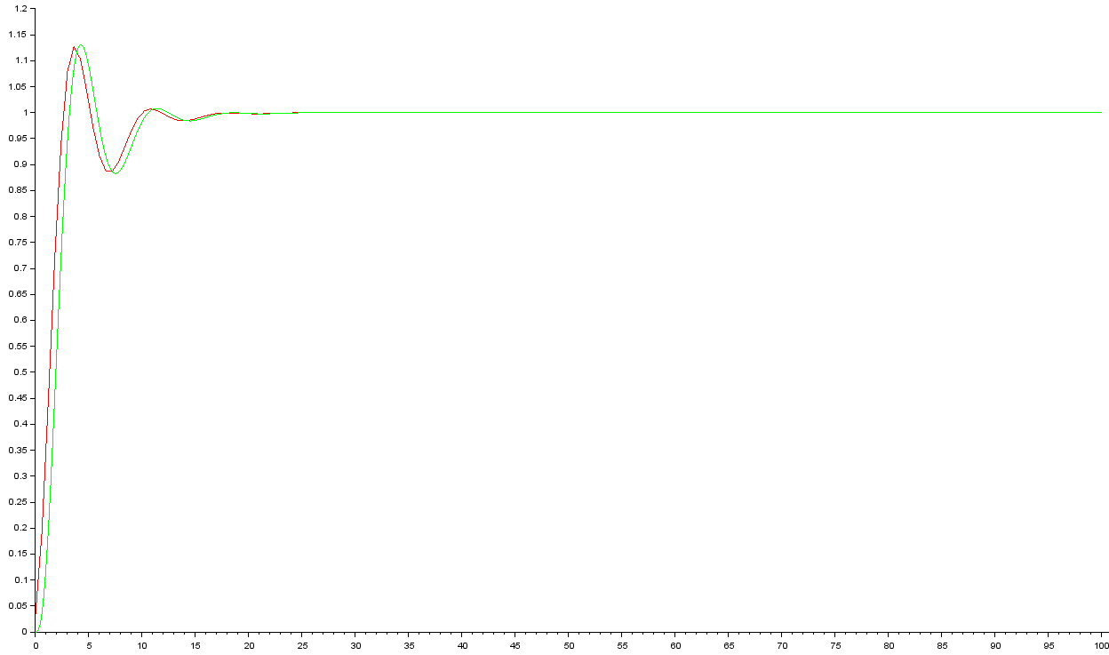

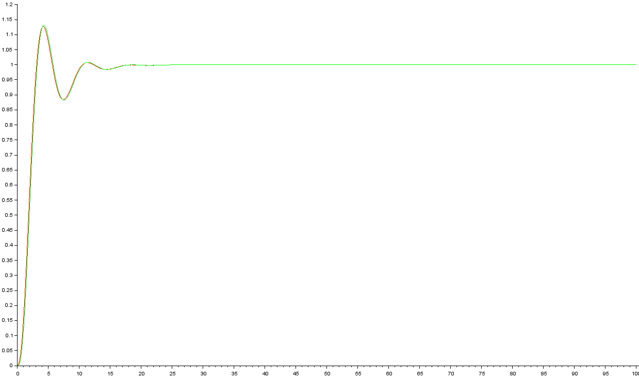

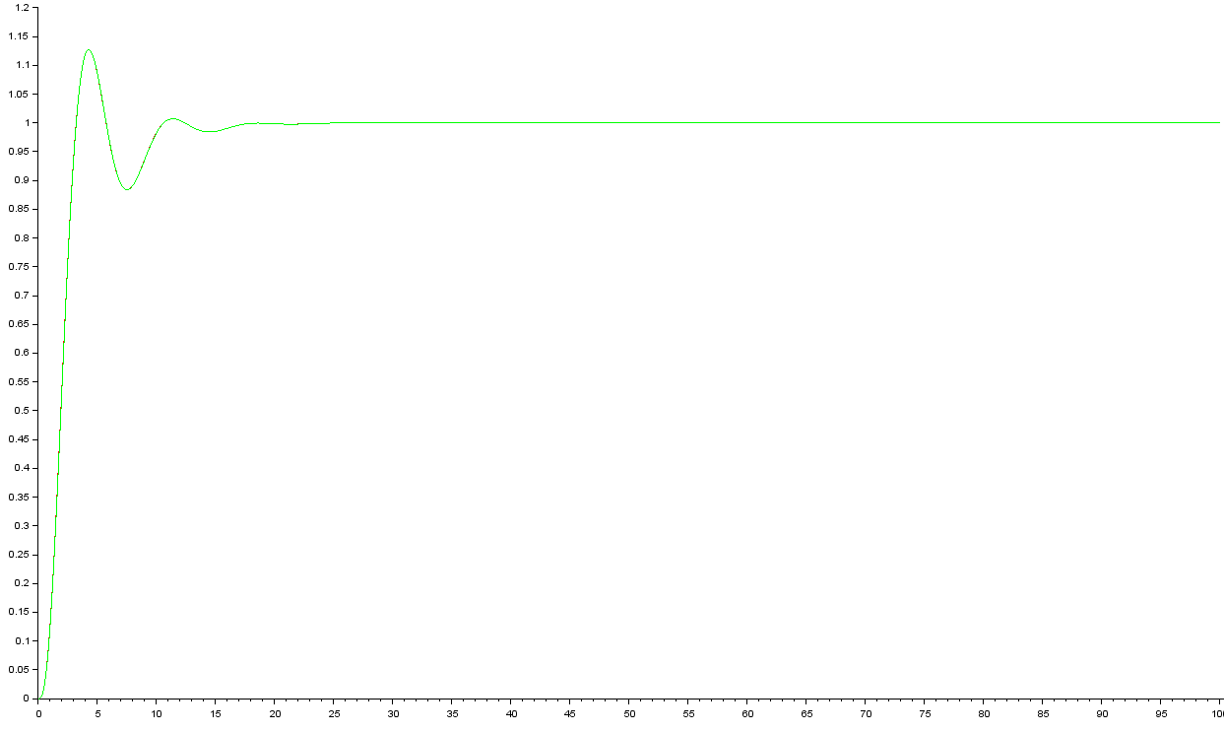

Графики переходной характеристики системы с ПИД-регулятором (при Т=0 и h = 1.2, 0.6, 0.12, 0.012) и графики переходной характеристики, вычисленной в MicroCap.

